Procédures d’identification d’un insecte à partir de son ADN

- Prélèvement des insectes et envoie dans un centre d’identification et de séquençage

En premier lieu, les insectes récoltés doivent être en bon état, si possible en atmosphère sèche afin de conserver au mieux leurs ADN. L’idéal étant de récolter des insectes vivants et de les plonger directement dans l’éthanol à 70° ou 96° (Cf. « le prélèvement d’insectes dans les lieux patrimoniaux » http://cicrp.fr/docs/prelevement.pdf). Deux sociétés peuvent assurer une identification des insectes en biologie moléculaire : le Centre Canadien de Barcoding d’ADN (Canadian Center for DNA Barcoding, CCDB, http://www.ccdb.ca/ et la société française GenoScreen (http://www.genoscreen.fr/index.php/fr/devis).
Le CICRP peut également être un relai pour l’envoi de ces échantillons.

- Utilisation du code barre d’ADN transmit par le centre d’identification

Pour chaque échantillon d’insecte un code barre d’ADN est généré et pourra être placé pour analyse directement sur la base de données d’identification ‘Bold Systems’ (http://www.boldsystems.org/. La page d’accueil est la suivante :

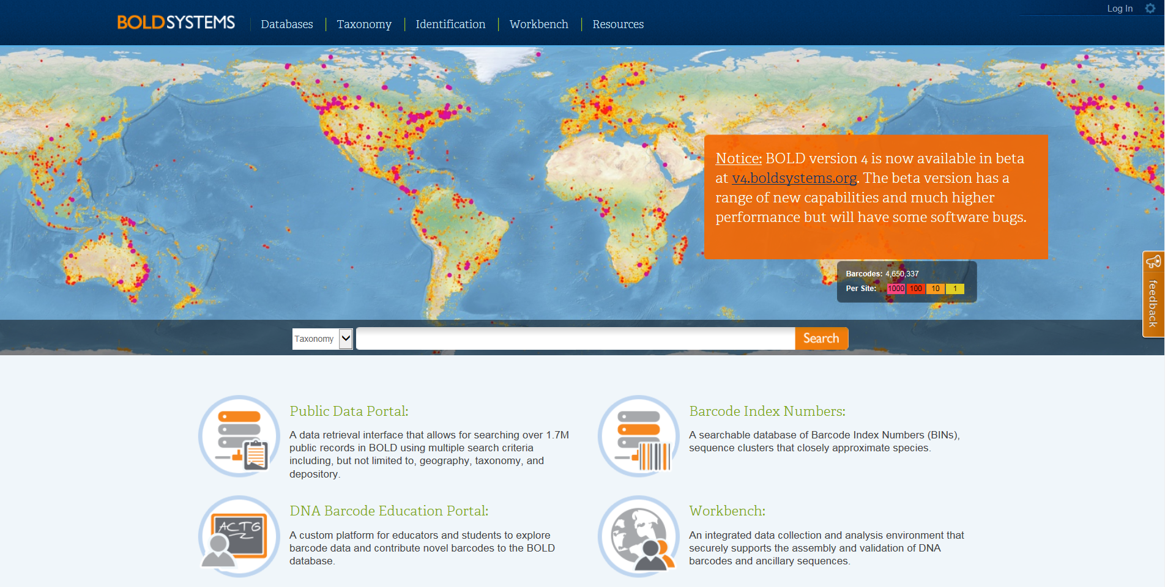

Afin de se rendre sur la page d’analyse des séquences il faut cliquer sur « identification » dans le menu en haut de la page.
Une nouvelle page s’affiche « Identification Request » :

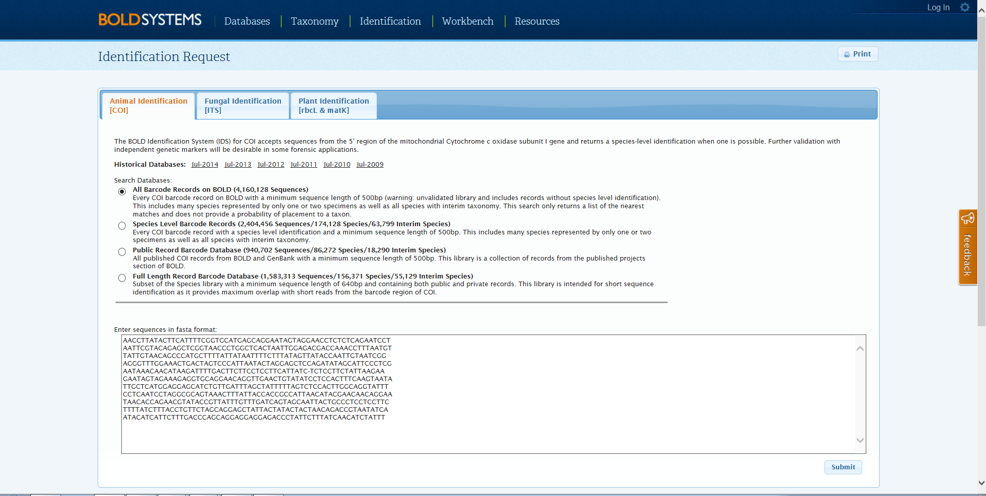
3
2
1
Sur cette page, il faut cocher en 1 la case « All Barcode Records on BOLD » puis placer en 2 le code-barres d’ADN correspondant au spécimen à analyser et en 3 lancer la recherche en cliquant sur « Submit ».

Remarque : le fait d’avoir coché « All Barcode Records on BOLD » lance une recherche qui compare la séquence à identifier à toutes les séquences de la base de donnée BOLD faisant minimum 500pb (paire de base). Cette recherche inclue des séquences qui n’ont pas d’identification au niveau de l’espèce, des espèces qui sont représentées par un ou deux spécimens uniquement ainsi que des spécimens ayant une identification provisoire.

Le résultat apparait dans une nouvelle page « Specimen Identification Request » :

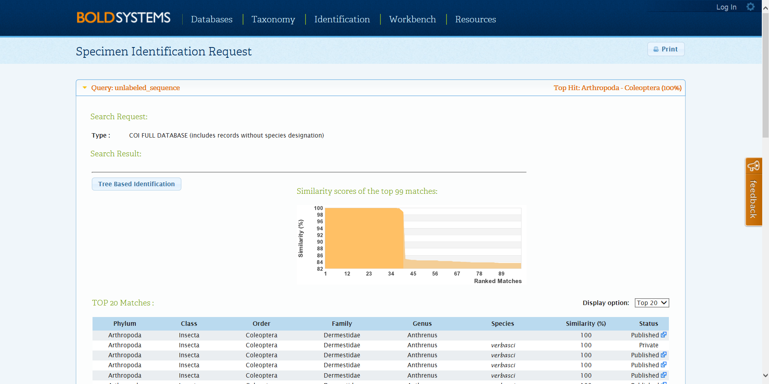
5
6
4

Explication du résultat de l’identification

- 4 : Pourcentage de similarité avec les 99 spécimens les plus proches au niveau de la séquence du code-barres d’ADN de l’échantillon à identifier. Dans le cas présenté, la similarité est de 100% pour plus de 35 spécimens et correspond à l’espèce Anthrenus verbasci qui est visualisée dans le tableau en dessous (5).

- 5 : Tableau des 20 spécimens les plus proches au niveau de la séquence du code-barres d’ADN de l’échantillon à identifier. Dans ce tableau, pour chaque spécimen est présenté :

  - sa taxonomie : dans le cas du premier spécimen l’analyse taxonomique va uniquement jusqu’au genre, Anthrenus, mais pour les échantillons suivant la taxonomie est connue jusqu’à l’espèce
  - son pourcentage de similarité au niveau du code-barres d’ADN par rapport à l’échantillon à identifier (dans cet exemple, le pourcentage de similarité est de 100%)
  - le statut du code-barres d’ADN : le code-barres d’ADN est soit privé et dans ce cas la séquence du code-barres d’ADN n’est pas accessible, soit publique et en cliquant sur le lien « » il est possible d’obtenir des informations sur cet échantillons ainsi que sa séquence.

En conclusion, pour cet échantillon, il n’y a aucun doute sur l’identification de l’espèce : Anthrenus verbasci.
Dans le cas où le résultat indique une similarité inférieure à 95 %, alors l’identification n’est pas fiable et le nom de l’espèce obtenu ne correspond pas à l’insecte analysé. Cette situation se produit quand le code-barres de l’insecte que l’on veut identifier n’est pas présent dans la base.

Il est intéressant d’analyser la place de l’échantillon analysé avec les autres spécimens présents dans la base. Pour cela on cliquera en 6 sur « Tree Based Identification » ce qui ouvre la fenêtre suivante « Tree Result » :

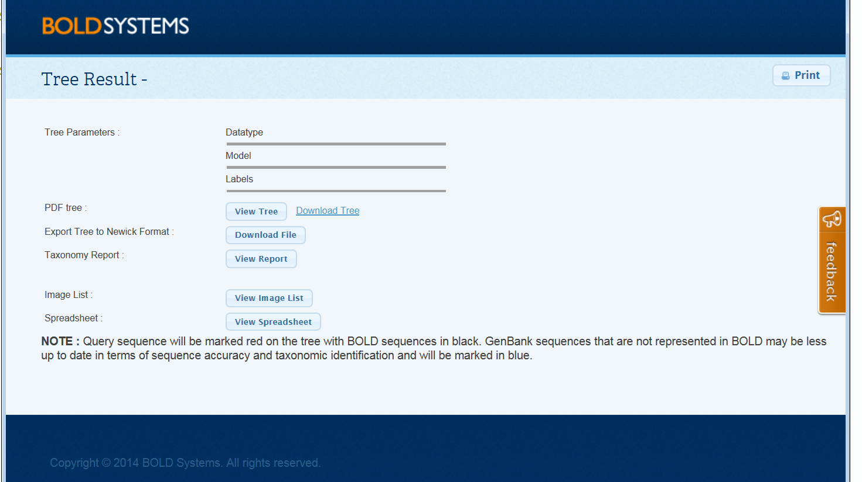
7

Cliquer en 7 sur « View Tree » afin d’obtenir l’arbre phylogénétique. Une nouvelle fenêtre apparait avec l’arbre phylogénétique au format pdf.

Remarque : l’arbre phylogénétique réalisé à partir des codes-barres d’ADN est une représentation schématique qui permet de mettre en évidence des groupes d’être vivant et donc des espèces MAIS ATTENTION, en aucun cas il ne peut être utilisé comme un arbre phylogénétique classique qui représente les relations de parenté entre espèces. En d’autres termes, lorsque l’on analyse un arbre phylogénétique réalisé à partir de codes-barres d’ADN on s’attache uniquement à identifier des groupes homogènes qui représentent potentiellement des espèces mais on n’analyse pas les relations entre les groupes.
8

Se placer sur la page 2 pour visualiser l’arbre et observer les relations de l’échantillon à identifier avec les autres spécimens proche dans la base de données Bold Systems.
L’échantillon à identifier (8) est en rouge dans le texte « Unknown Specimen ». Il est inclus dans le groupe (entouré en rouge) des spécimens identifiés comme Anthrenus verbasci.
Les spécimens entourés en jaune présentent un cas intéressant, ce sont tous des spécimens identifiés Anthrenus fuscus mais leur code-barres les divisent en deux groupes distincts.
Ces données demandent des analyses plus poussées pour savoir si l’on a à faire à deux espèces ou à une situation d’introgression de gènes (phénomène d’échange de gêne d’une espèce à l’autre.

Le CICRP reste disponible pour toutes questions relatives aux résultats d’identification, aux techniques analytiques de biologie moléculaire ainsi que toutes autres questions concernant les insectes dangereux pour le patrimoine et les moyens de lutte et de conservation préventive mettre en place.

Références bibliographiques simplifiés sur la technique de biologie moléculaire

http://www.futura-sciences.com/magazines/sante/infos/actu/d/genetique-sequencage-adn-nuls-26754/
http://www.snv.jussieu.fr/bmedia/sommaires/gbm.html

